9-11
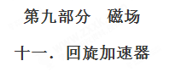
一．选择题
1．（2018成都三模）一种改进后的回旋加速器示意如图，宽度忽略不计的窄缝A、C间的加速电场场强大小恒定，电场被限制在A、C间，与A、C平行的两虚线之间无电场。带电粒子从P₀处以速度v₀沿电场线方向射入加速电场，经加速后再进入D形盒中的匀强磁场做匀速圆周运动。对这种改进后的回旋加速器，下列说法正确的是
A.加速电场的方向需要做周期性的变化
B.加速后粒子的最大速度与D形盒的尺寸无关
C.带电粒子每运动一周被加速一次
D.带电粒子每运动一周直径的变化量相等，即P1P2等于P2P3
【参考答案】C
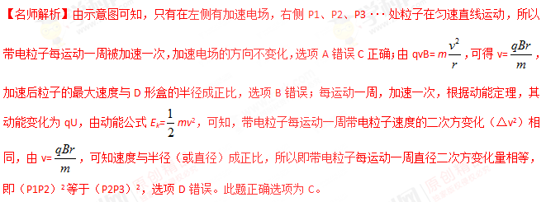2.（2018洛阳一模）如图为一种改进后的回旋加速器示意图，其中盒缝间的加速电场场强大小恒定，且被限制在AC板间，虚线中间不需加电场，如图所示，带电粒子从P₀处以速度v₀沿电场线方向射入加速电场，经加速后再进入D形盒中的匀强磁场做匀速圆周运动，对这种改进后的回旋加速器，下列说法正确的是( )
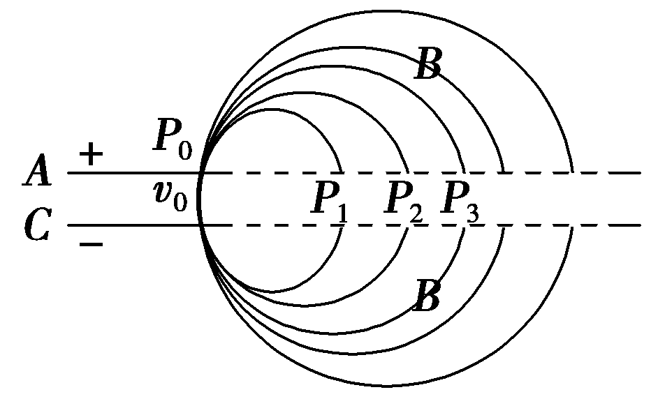
A．加速粒子的最大速度与D形盒的尺寸无关
B．带电粒子每运动一周被加速一次[来源:Z*xx*k.Com]
C．带电粒子每运动一周P₁P₂等于P₂P₃
D．加速电场方向不需要做周期性的变化
【参考答案】BD
【命题意图】本题考查回旋加速器、带电粒子在匀强磁场中的匀速圆周运动及其相关的知识点。
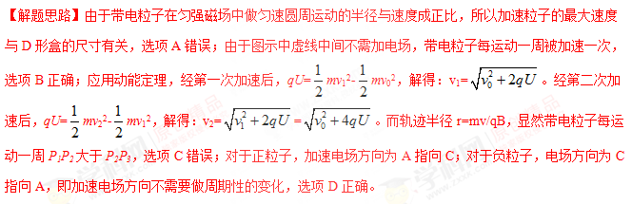【知识归纳】一般的回旋加速器，带电粒子运动一周加速两次，加速电场需要做周期性变化，加速粒子的最大速度与D形盒的尺寸有关。
3． (多选)劳伦斯和利文斯设计出回旋加速器，工作原理示意图如图所示。置于真空中的D形金属盒半径为R，两盒间的狭缝很小，带电粒子穿过的时间可忽略。磁感应强度为B的匀强磁场与盒面垂直，高频交流电频率为f，加速电压为U。若A处粒子源产生的质子的质量为m、电荷量为＋q，在加速器中被加速，且加速过程中不考虑相对论效应和重力的影响。则下列说法正确的是( )
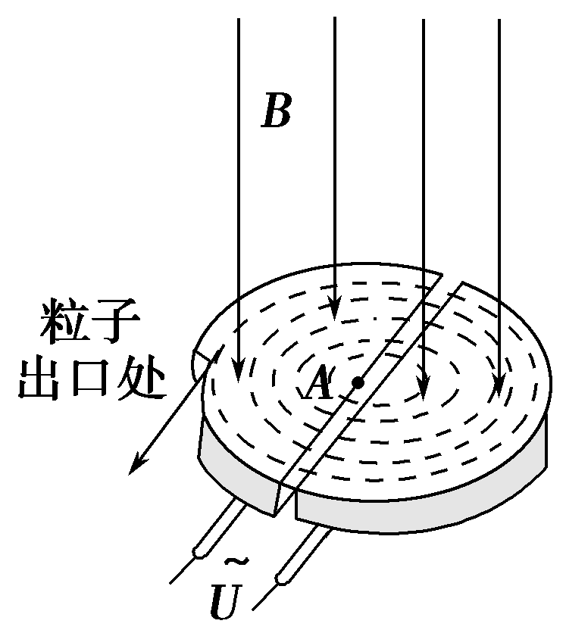
A.质子被加速后的最大速度不可能超过2πRf
B.质子离开回旋加速器时的最大动能与加速电压U成正比
C.质子第2次和第1次经过两D形盒间狭缝后轨道半径之比为∶1
D.不改变磁感应强度B和交流电频率f，该回旋加速器的最大动能不变
【参考答案】AC
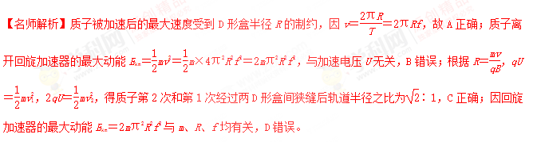
4.回旋加速器在科学研究中得到了广泛应用，其原理如图7所示。D₁和D₂是两个中空的半圆形金属盒，置于与盒面垂直的匀强磁场中，它们接在电压为U、周期为T的交流电源上。位于D₁圆心处的质子源A能不断产生质子(初速度可以忽略)，它们在两盒之间被电场加速。当质子被加速到最大动能E_{k}后，再将它们引出。忽略质子在电场中的运动时间，则下列说法中正确的是( )
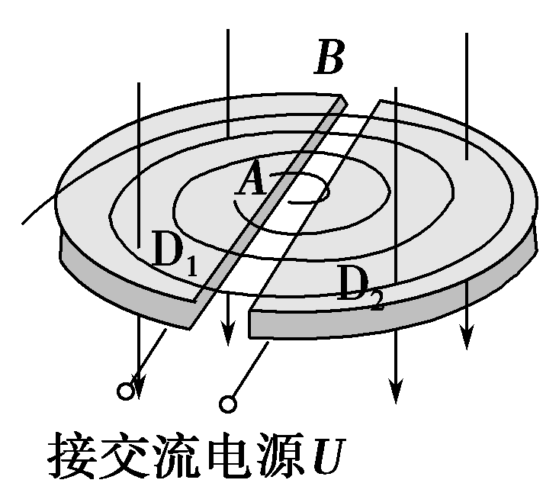
A.若只增大交变电压U，则质子的最大动能E_{k}会变大
B.若只增大交变电压U，则质子在回旋加速器中运行的时间会变短
C.若只将交变电压的周期变为2T，仍可用此装置加速质子
D.质子第n次被加速前、后的轨道半径之比为∶
【参考答案】BD
【名师解析】由r＝可知，质子经加速后的最大速度与回旋加速器的最大半径有关，而与交变电压U无关，故A错误；增大交变电压，质子加速的次数减少，所以质子在回旋加速器中的运行时间变短，B正确；为了使质子能在回旋加速器中加速，质子的运动周期应与交变电压的周期相同，C错误；由nqU＝mv以及r_{n}＝可得质子第n次被加速前、后的轨道半径之比为∶，D正确。
5．用同一回旋加速器分别对质子(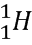)和氘核(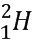)加速后,则( )
A. 质子获得的动能大
B. 氘核获得的动能大
C. 两种粒子获得的动能一样大
D. 无法确定
【参考答案】A
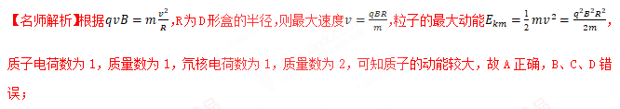【点睛】粒子出回旋加速器时的动能最大，结合洛伦兹力提供向心力求出粒子出来时的最大速度，从而得出最大动能，然后进行判断。
6．1932年美国物理学家劳伦斯制成了世界上第一台回旋加速器，其核心部件是两个中空的半圆形金属盒D₁和D₂，称为“D形盒”，其原理如图所示，带电粒子在两盒之间被电场加速，在两盒中做匀速圆周运动，则下列说法正确的是（ ）
A. D形盒的作用是静电屏蔽，使带电粒子在盒中做匀速圆周运动而不被电场干扰
B. 在两D形盒之间所加交变电压的周期应等于带电粒子做匀速圆周运动周期的两倍
C. 仅使加速电压的有效值增大，带电粒子获得的能量一定增大
D. 仅使D形盒中磁场的磁感应强度B增大，带电粒子在D形盒中运动周期一定增大
【参考答案】A
【名师解析】回旋加速器中D形盒的作用是静电屏蔽，使带电粒子在圆周运动过程中不受电场干扰，选项A正确；回旋加速器中所加交变电压的周期与带电粒子做匀速圆周运动的周期相等，选项B错误；设D形盒的半径为R，根据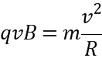得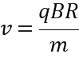，带电粒子获得的能量为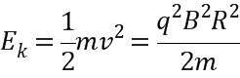，带电粒子获得的能量与加速电压的有效值无关，选项C错误；根据公式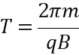，磁感应强度B增大，T减小，选项D错误。
点睛：本题回旋加速器考查电磁场的综合应用：在电场中始终被加速，在磁场中总是匀速圆周运动。所以容易让学生产生误解：增加射出的动能由加速电压与缝间决定，原因是带电粒子在电场中动能被增加，而在磁场中动能不变。
7.(2016·陕西西安八校联考)如图12甲是回旋加速器的原理示意图，其核心部分是两个D形金属盒，在加速带电粒子时，两金属盒置于匀强磁场中(磁感应强度大小恒定)，并分别与高频电源相连，加速时某带电粒子的动能E_{k}随时间t的变化规律如图乙所示，若忽略带电粒子在电场中的加速时间，则下列判断正确的是( )[来源:Z,xx,k.Com]
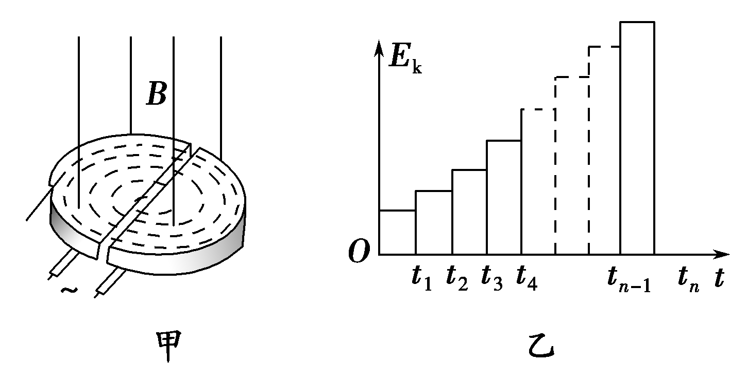
A.高频电源的变化周期应该等于t_{n}－t_{n－1}
B.在E_{k}－t图象中t₄－t₃＝t₃－t₂＝t₂－t₁
C.粒子加速次数越多，粒子获得的最大动能一定越大
D.不同粒子获得的最大动能都相同
【参考答案】B
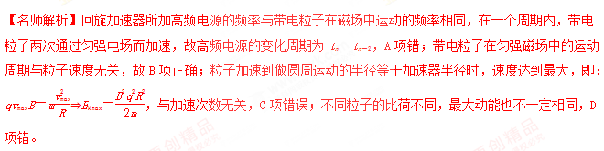
二．计算题
1.回旋加速器是用来加速带电粒子，使它获得很大动能的仪器，其核心部分是两个D形金属扁盒，两盒分别和一高频交流电源两极相接，以便在盒间的窄缝中形成匀强电场，使粒子每次穿过狭缝都得到加速，两盒放在磁感应强度为B的匀强磁场中，磁场方向垂直于盒底面，粒子源置于盒的圆心附近，若粒子源射出的粒子带电荷量为q，质量为m，粒子最大回旋半径为R_{m}，其运动轨迹如图3所示。问：
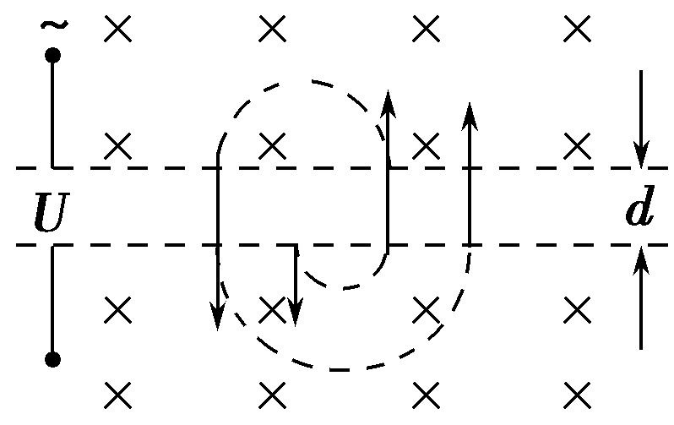
(1)D形盒内有无电场？
(2)粒子在盒内做何种运动？
(3)所加交流电压频率应是多大，粒子运动的角速度为多大？
(4)粒子离开加速器时速度为多大？最大动能为多少？
(5)设两D形盒间电场的电势差为U，盒间距离为d，其间电场均匀，求把静止粒子加速到上述能量所需时间。[来源:Z+xx+k.Com]
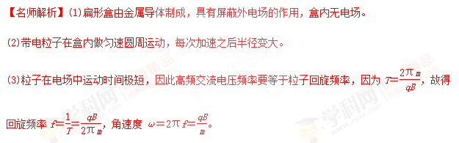
(4)粒子回旋半径最大时，由牛顿第二定律得
qv_{m}B＝，故v_{m}＝。
最大动能E_{km}＝mv＝。
(5)粒子每旋转一周能量增加2qU。粒子的能量提高到E_{km}，则旋转周数n＝。
粒子在磁场中运动的时间t_{磁}＝nT＝。
一般地可忽略粒子在电场中的运动时间，t_{磁}可视为总时间。
答案 (1)D形盒内无电场 (2)匀速圆周运动
(3) (4) (5)
2．（2014·北京市顺义区模拟）1930年，Earnest O. Lawrence提出了回旋加速器的理论，他设想用磁场使带电粒子沿圆弧形轨道旋转，多次反复地通过高频加速电场，直至达到高能量。题18-10图甲为Earnest O. Lawrence设计的回旋加速器的示意图。它由两个铝制D型金属扁盒组成，两个D形盒正中间开有一条狭缝；两个D型盒处在匀强磁场中并接有高频交变电压。图乙为俯视图，在D型盒上半面中心S处有一正离子源，它发出的正离子，经狭缝电压加速后，进入D型盒中。在磁场力的作用下运动半周，再经狭缝电压加速；为保证粒子每次经过狭缝都被加速，应设法使交变电压的周期与粒子在狭缝及磁场中运动的周期一致。如此周而复始，最后到达D型盒的边缘，获得最大速度后被束流提取装置提取出。已知正离子的电荷量为q，质量为m，加速时电极间电压大小恒为U，磁场的磁感应强度为B，D型盒的半径为R，狭缝之间的距离为d。设正离子从离子源出发时的初速度为零。
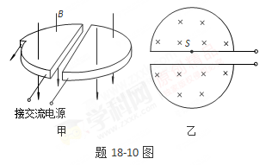
（1）试计算上述正离子从离子源出发被第一次加速后进入下半盒中运动的轨道半径；
（2）设该正离子在电场中的加速次数与回旋半周的次数相同，试推证当R>>d时，正离子在电场中加速的总时间相对于在D形盒中回旋的时间可忽略不计（正离子在电场中运动时，不考虑磁场的影响）。
（3）若此回旋加速器原来加速的是α粒子（He），现改为加速氘核（H），要想使氘核获得与α粒子相同的动能，请你通过分析，提出一种简单可行的办法。
【名师解析】
(1)设粒子第1次经过狭缝后的半径为r₁,速度为v₁，
qU=mv₁² ，
qv₁B=m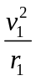，
解得 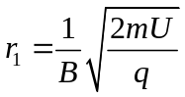
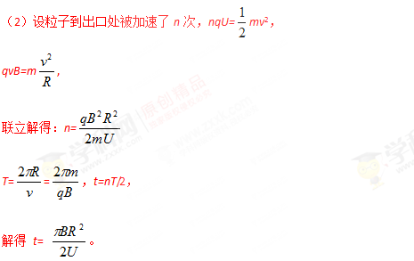
带电粒子电场中的多次加速运动可等效为初速度为零的匀加速运动，末速度v=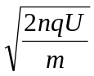，
正离子在电场中加速的总时间t’=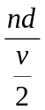=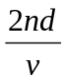=d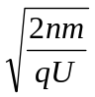=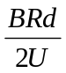.
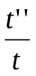=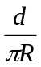。
当R>>d时，t>>t‘，即正离子在电场中加速的总时间相对于在D形盒中回旋的时间可忽略不计。
（3）加速器加速带电粒子的能量为E_{k}=mv²＝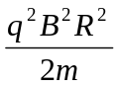。
由α粒子换成氘核，有：=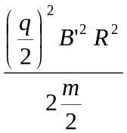，
解得：B’=B.
即磁感应强度需增大为原来的倍.
高频交流电源的周期T＝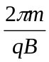，
T’＝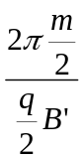=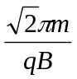=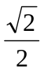=T，
由α粒子换为氘核时，交流电源的周期应为原来的/2倍。.
3．1932 年美国物理学家劳伦斯发明了回旋加速器，巧妙地利用带电粒子在磁场中的运动特点，解决了粒子的加速问题。现在回旋加速器被广泛应用于科学研究和医学设备中。某型号的回旋加速器的工作原理如图甲所示，图乙为俯视图。回旋加速器的核心部分为两个 D 形盒，分别为 D1、D2。D 形盒装在真空容器里，整个装置放在巨大的电磁铁两极之间的强大磁场中，磁场可以认为是匀强磁场，且与 D 形盒
底面垂直。两盒间的狭缝很小，带电粒子穿过的时间可以忽略不计。D 形盒的半径为 R，磁场的磁感应强
度为 B。设质子从粒子源 A 处进入加速电场的初速度不计。质子质量为 m、电荷量为+q。加速器接入一定频率的高频交变电源，加速电压为 U。加速过程中不考虑相对论效应和重力作用。求：
（1）质子第一次经过狭缝被加速后进入 D2 盒时的速度大小 v1 和进入 D2 盒后运动的轨道半径 r1；
（2）质子被加速后获得的最大动能 Ek 和交变电压的频率 f；
（3）若两 D 形盒狭缝之间距离为 d，且 d<<R。计算质子在电场中运动的总时间 t1 与在磁场中运动总时间 t2，并由此说明质子穿过电场时间可以忽略不计的原因。
【参考答案】(1) 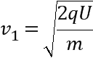 ，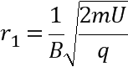 (2) 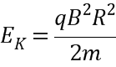 ，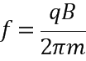
(3) 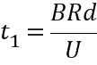 ，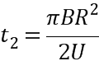 ； 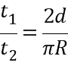
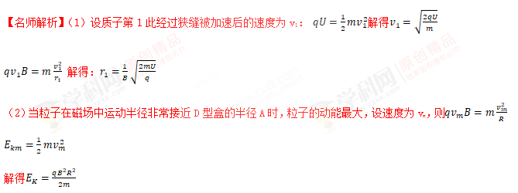
回旋加速器正常工作时高频交变电压的频率等于粒子回旋的频率，则设粒子在磁场中运动的周期为T,则：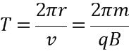
则
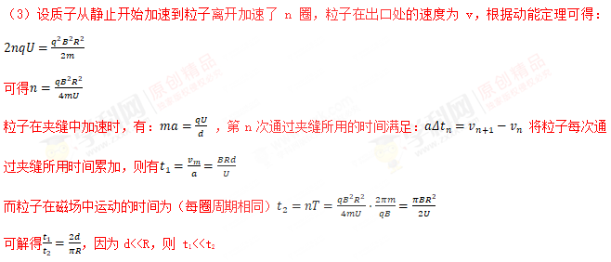
4．（2014·北京东城区质检）如题18-11图所示为一种获得高能粒子的装置。环形区域内存在垂直纸面向外、大小可调的匀强磁场。M、N为两块中心开有小孔的极板，每当带电粒子经过M、N板时，都会被加速，加速电压均为U；每当粒子飞离电场后，M、N板间的电势差立即变为零。粒子在电场中一次次被加速，动能不断增大，而绕行半径R不变（M、N两极板间的距离远小于R）。当t=0时，质量为m、电荷量为+q的粒子静止在M板小孔处。
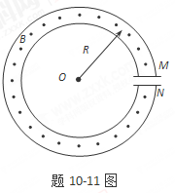
（1）求粒子绕行n圈回到M板时的动能E_{n}；
（2）为使粒子始终保持在圆轨道上运动，磁场必须周期性递增，求粒子绕行第n圈时磁感应强度B的大小；
（3）求粒子绕行n圈所需总时间t_{n}。
【名师解析】
（1）粒子绕行一圈动能的增量为qU，绕行n圈所获得的总动能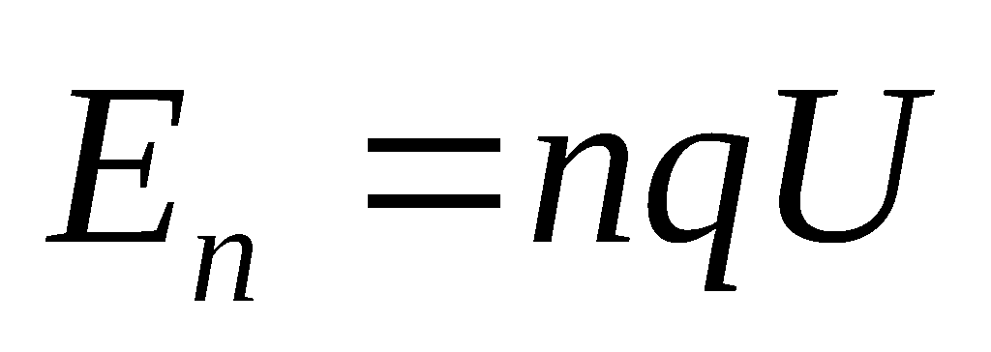。
（2）因为 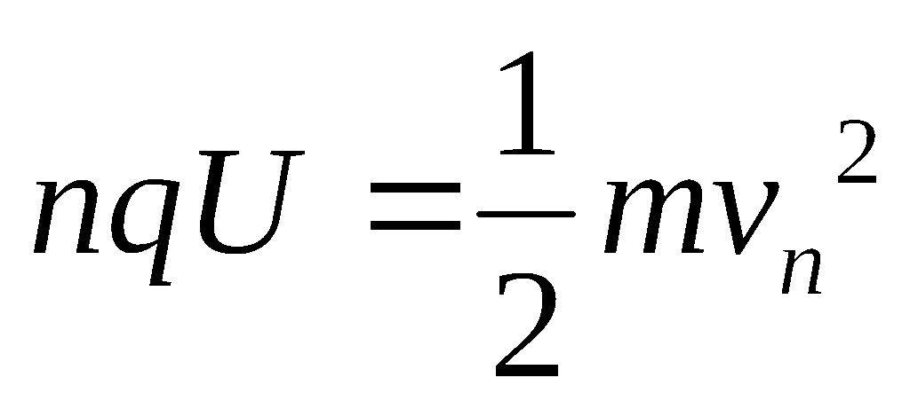 ，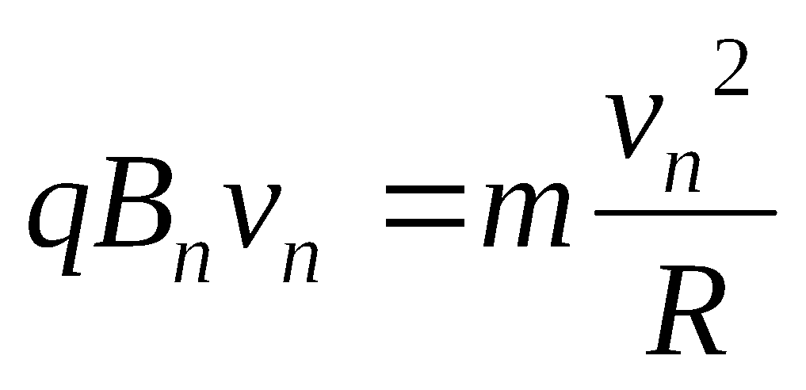
联立解得： 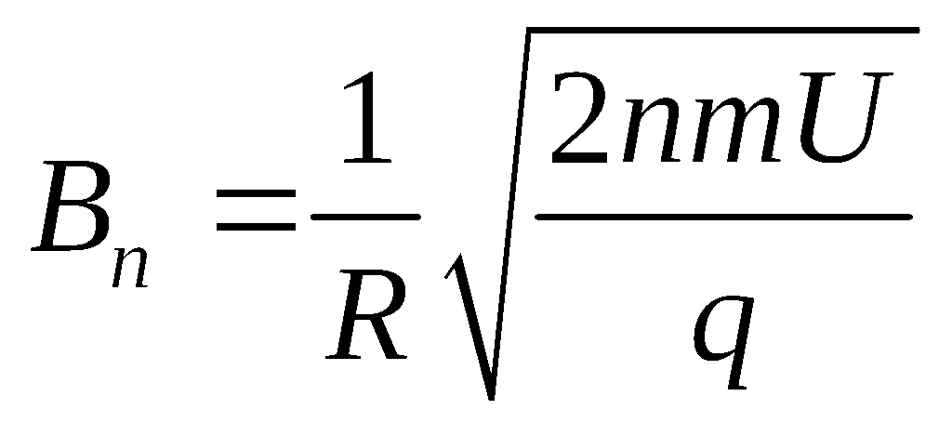 。；
（3）粒子做半径为R的匀速圆周运动，每一圈所用时间为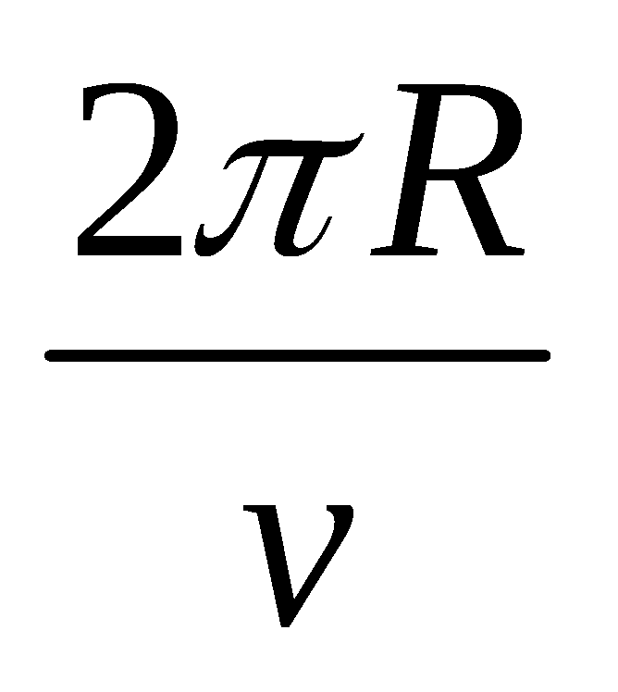，由于每一圈速度不同，所以每一圈所需时间也不同
第一圈： 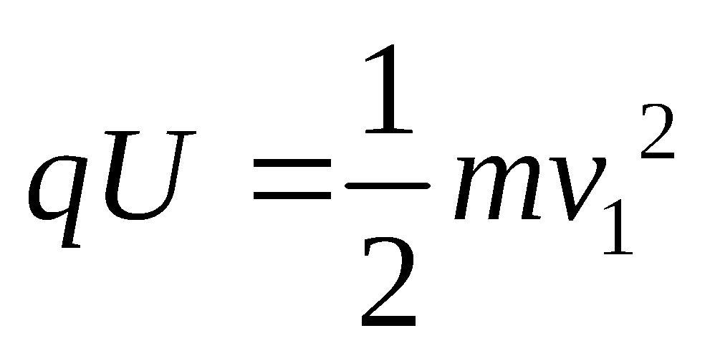 ， 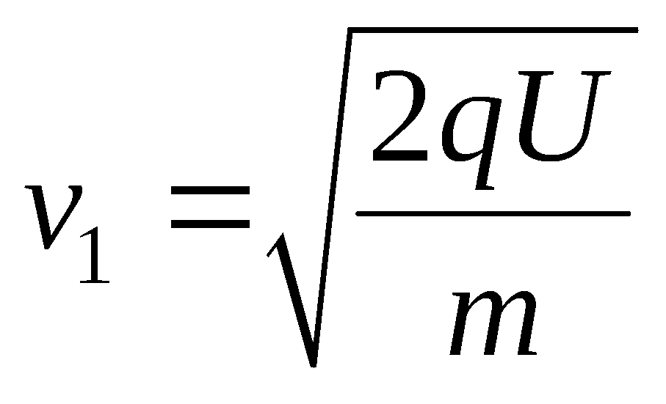；
第二圈： 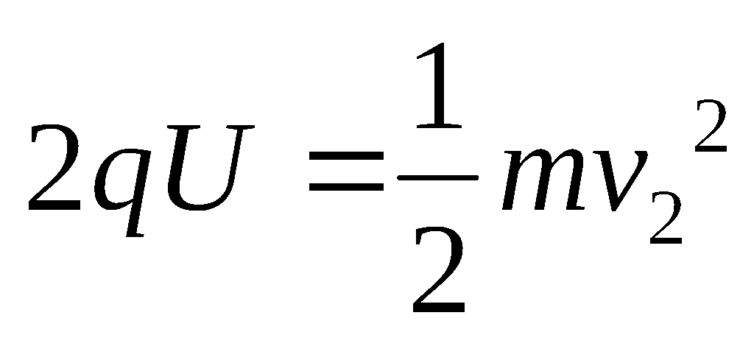 ，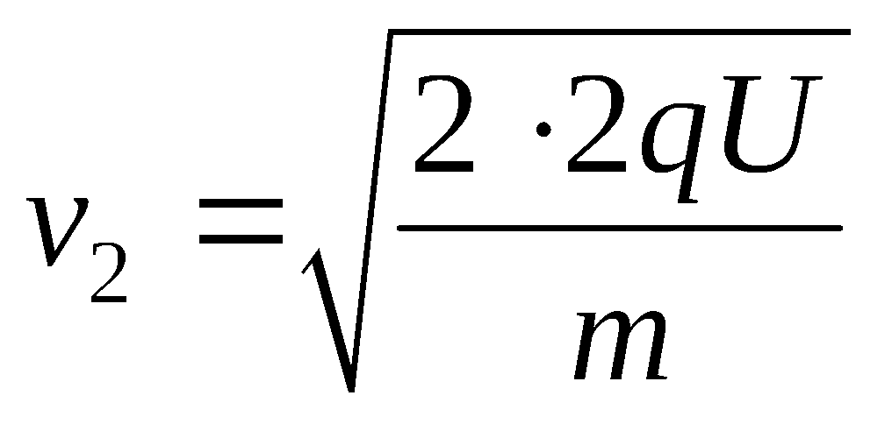；
……
第n圈的速度 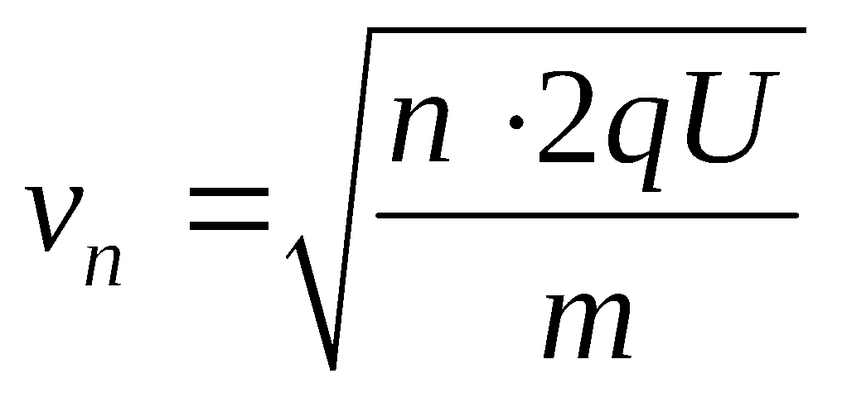 ；
故绕行n圈所需总时间：
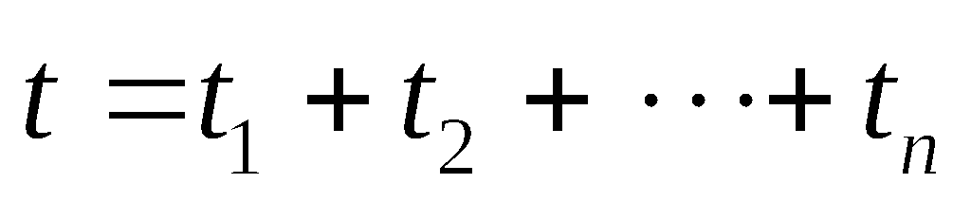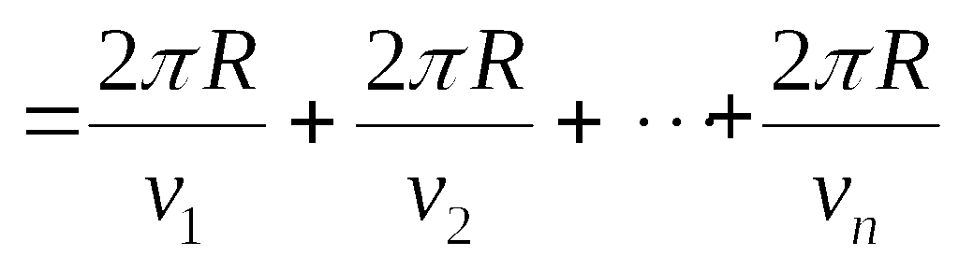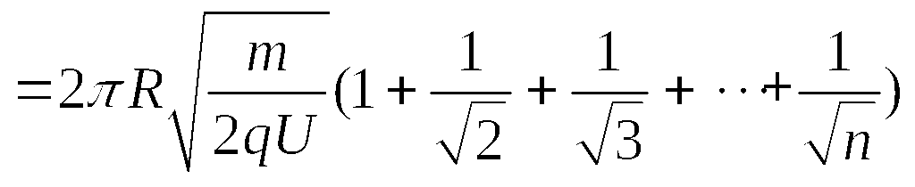 。
5．（2011·天津）回旋加速器在核科学、核技术、核医学等高新技术领域得到了广泛应用，有力地推动了现代科学技术的发展。
（1）当今医学影像诊断设备PET/CT堪称“现代医学高科技之冠”，它在医疗诊断中，常利用能放射正电子的同位素碳11作为示踪原子。碳11是由小型回旋加速器输出的高速质子轰击氮14获得，同时还产生另一粒子，试写出核反应方程。若碳11的半衰期τ为20min，经2.0h剩余碳11的质量占原来的百分之几？（结果取2位有效数字）
（2）回旋加速器的原理如图18-2，D₁和D₂是两个中空的半径为R的半圆金属盒，它们接在电压一定、频率为f的交流电源上。位于D₁圆心处的质子源A能不断产生质子（初速度可以忽略，重力不计），它们在两盒之间被电场加速，D₁、D₂置于与盒面垂直的磁感应强度为B的匀强磁场中。若质子束从回旋加速器输出时的平均功率为P，求输出时质子束的等效电流I与P、B、R、f的关系式（忽略质子在电场中的运动时间，其最大速度远小于光速）。
（3）试推理说明：质子在回旋加速器中运动时，随轨道半径r的增大，同一盒中相邻轨道的半径之差△r是增大、减小还是不变？
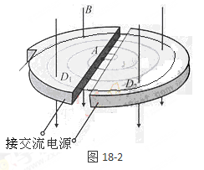
【名师解析】
【分析】由洛伦兹力等于向心力及其相关知识得出从回旋加速器输出时质子的增大动能，利用功率定义得出质子束从回旋加速器输出时的平均功率表达式，而Nq=It，进而得出输出时质子束的等效电流I与P、B、R、f的关系式。
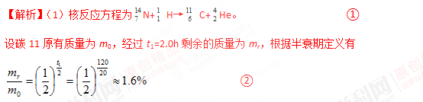
（2）设质子质量为m，电荷量为q，质子离开加速器时速度大小为v，由牛顿第二定律知
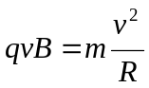 ③
质子运动的回旋周期为
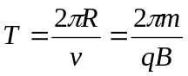 ④
由回旋加速器工作原理可知，交流电源的频率与质子回旋频率相同，由周期T与频率f的关系得
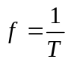 ⑤
设在t时间内离开加速器的质子数为N，则质子束从回旋加速器输出时的平均功率[来源:Zxxk.Com]
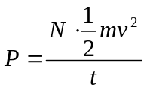 ⑥
输出时质子的等效电流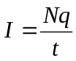 ⑦
由上述各式得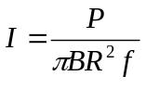 ⑧
若以单个质子为研究对象解答过程正确的同样得分。
（3）方法一：
设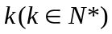为同一盒中质子运动轨道半径的序数，相邻的轨道半径分别为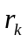、[来源:学科网ZXXK]
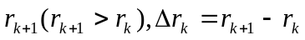，在相应轨道上质子对应的速度大小分别为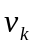、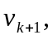D₁、D₂之间的电压为U，由动能定理知
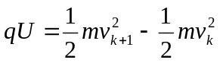 ⑨
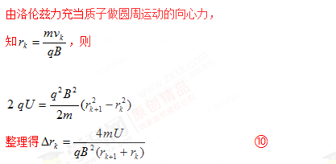
因U、q、m、B均为定值，令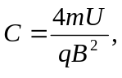由上式得
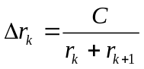
相邻轨道半径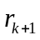、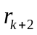之差：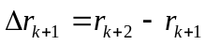
同理：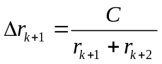。
因为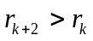，比较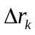、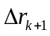得：< ，
说明随轨道半径r的增大，同一盒中相邻轨道的半径之差△r减小。
方法二：
设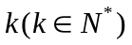为同一盒中质子运动轨道半径的序数，相邻的轨道半径分别为r_{k}、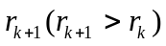，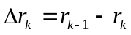，在相应轨道上质子对应的速度大小分别为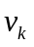、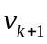，D₁、D₂之间的电压为U。
由洛化兹力充当质子做圆周运动的向心力，知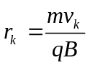，故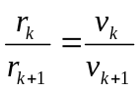 。 由动能定理知，质子每加速一次，其动能增量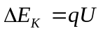 。
以质子在D₂盒中运动为例，第k次进入D₂时，被电场加速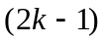次，速度大小为
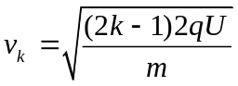 。
同理，质子第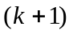次进入D₂时，速度大小为：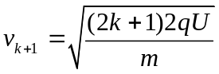。
综合上述各式得：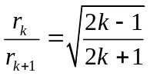。
整理得：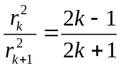；
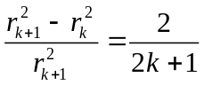；
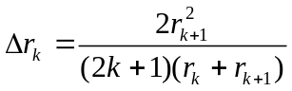。
同理，对于相邻轨道半径、，，整理后有
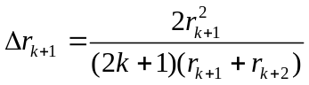。
由于，比较、得< 。
说明随轨道半径r的增大，同一盒中相邻轨道的半径之差△r减小。
点评：此题以回旋加速器切入，意在考查核反应方程、功率、回旋加速器及其相关知识。
注解：由nqU=mv_{n}²，解得mv_{n} =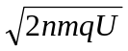，而r_{n}=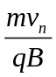。相邻轨道间距△r=r_{n}-r_{n-1}= - 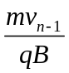= 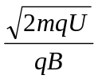(-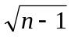)=(-)r₁。由此可知，带电粒子在回旋加速器中运动，相邻轨道间距离随轨道半径的增大而减小。

